**2022-2023学年廊坊市广阳区七年级（下）期末数学试卷**

**一、选择题（本大题有16个小题，共42分.1-10小题各3分，11-16小题各2分.每小题给出的四个选项中，只有一项符合题目要求。）**

1．16的平方根是（　　）

A．4 B．﹣4 C．±4 D．8

2．下列调查中，适宜采用全面调查方式的是（　　）

A．对全市每天丢弃的废旧电池数的调查

B．对冷饮市场上冰淇淋质量情况的调查

C．对全国中学生心理健康现状的调查

D．对我国首架大型民用直升机各零件部件的调查

3．点*A*（3，2）先向左平移3个单位，再向上平移2个单位，得到对应点的坐标为（　　）

A．（0，0） B．（0，4） C．（6，0） D．（6，4）

4．若*a*＜*b*，则下列各式中一定成立的是（　　）

A．*ac*＜*bc* B．﹣*a*＜﹣*b* C．*a*﹣1＜*b*﹣1 D． $\frac{a}{3}＞\frac{b}{3}$

5．如图，点*P*是直线*l*外一点，且*PC*⊥*l*，点*C*是垂足，点*A*，*B*，*D*在直线*l*上，下列线段中最短的是（　　）

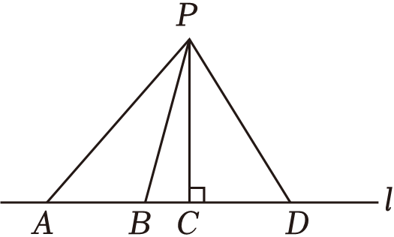

A．*PA* B．*PB* C．*PC* D．*PD*

6．如图，直线*AC*和直线*BD*相交于点*O*，若∠1+∠2＝50°，则∠1的度数是（　　）

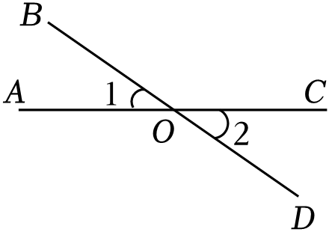

A．20° B．25° C．50° D．65°

7．如图，*AB*∥*CD*，∠2＝78°，则∠1的度数是（　　）

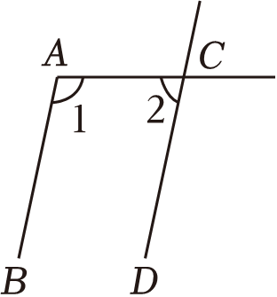

A．102° B．92° C．82° D．78°

8．若 $\sqrt{15−n}$ 是整数，则正整数*n*不可能是（　　）

A．6 B．9 C．11 D．14

9．下列计算正确的是（　　）

A． $\sqrt{{(−3)}^{2}}=−3$ B． $\sqrt{\frac{9}{16}}=\frac{3}{8}$

C． $\sqrt[3]{−0.001}=−0.01$ D． $−\sqrt[3]{\frac{27}{64}}=−\frac{3}{4}$

10．已知 $\left\{\begin{matrix}x=−1 \\ y=2\end{matrix}\right.$ 是二元一次方程组 $\left\{\begin{matrix}3x+2y=m \\ nx−y=1\end{matrix}\right.$ 的解，则*m*+*n*的值是（　　）

A．﹣3 B．3 C．2 D．﹣2

11．如果关于*x*的不等式组 $\left\{\begin{matrix}x＜m \\ x≥−1\end{matrix}\right.$ 的整数解只有2个，那么*m*的取值范围是（　　）

A．0＜*m*＜1 B．0≤*m*＜1 C．0＜*m*≤1 D．﹣2＜*m*≤﹣1

12．如图是某市历次人口普查常住人口的统计图，根据统计图得出的下列结论中，正确的是（　　）

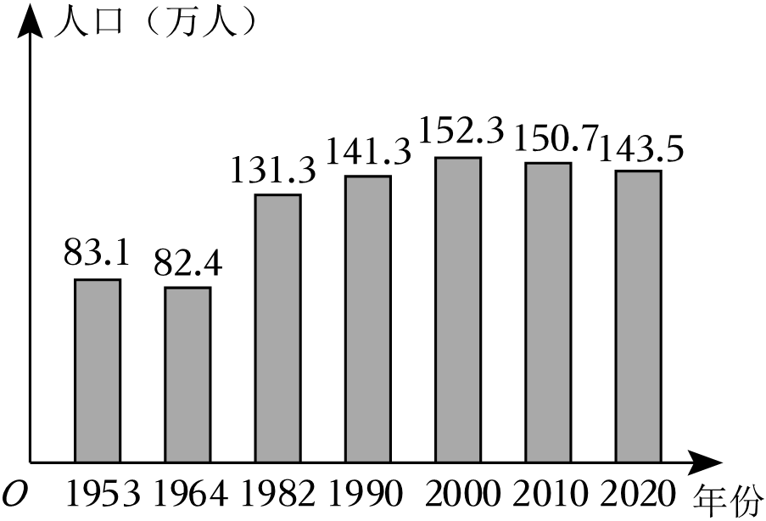

A．其中有两次人口普查常住人口数超过百万

B．2000年至2010年该市常住人口增加了1.6万人

C．1990年至2020年该市常住人口增加了11万人

D．在这七次人口普查常住人口统计中，2000年的常住人口最多

13．如图，能使*a*∥*b*的条件是（　　）

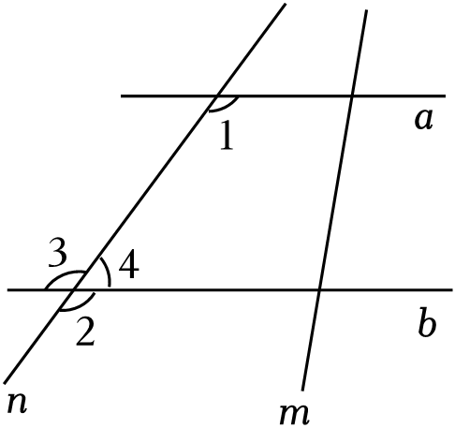

A．∠1+∠2＝180° B．∠1+∠3＝180°

C．∠2＝∠3 D．∠1+∠4＝180°

14．小明一家去公园游玩，爸爸给小明100元买午饭，要买6份套餐，有12元套餐和18元套餐可供选择，若至少购买2份18元套餐，请问小明购买的方案有（　　）

A．2种 B．3种 C．4种 D．5种

15．某工地派96人去挖土和运土．如果平均每人每天挖土5*m*3或运土3*m*3，那么怎样分配挖土和运土的人数，才能刚好被运完？设挖土的有*x*人，运土的有*y*人，则可得方程组（　　）

A． $\left\{\begin{matrix}y=96−x \\ 3x−5y=0\end{matrix}\right.$ B． $\left\{\begin{matrix}x+y=96 \\ 3x=5y\end{matrix}\right.$

C． $\left\{\begin{matrix}y=96+x \\ 5x−3y=0\end{matrix}\right.$ D． $\left\{\begin{matrix}x+y=96 \\ 5x=3y\end{matrix}\right.$

16．将一副三角板按如图放置，则下列结论：①∠1＝∠3；②如果∠2＝30°，则有*AC*∥*DE*；③如果∠2＝45°，则有*BC*∥*AD*；④如果∠4＝∠*C*，必有∠2＝30°，其中正确的有（　　）

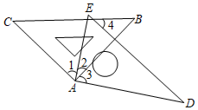

A．①②③ B．①②④ C．③④ D．①②③④

**二、填空题（每小题3分，共9分）**

17．要使式子 $\sqrt{x−5}$ 有意义，则*x*可以取的最小整数是 　 　．

18．如图，*A*，*B*的坐标分别为（﹣2，1），（0，﹣1）．若将线段*AB*平移至*A*1*B*1，*A*1，*B*1的坐标分别为（*a*，3），（3，*b*），则*a*+*b*的值为 　 　．

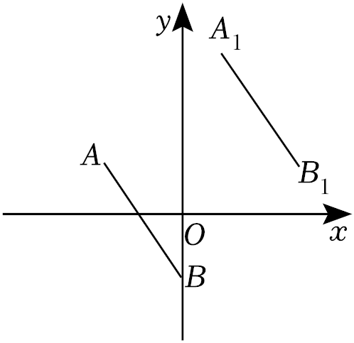

19．有*P*、*Q*、*R*、*S*四个人去公园玩跷跷板，依据下面的示意图，则这四个人中最重的是 　 　．

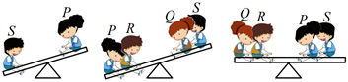

**三、解答题（本大题共7题，共计69分，解答应写出文字说明、证明过程或演算步骤）**

20．（8分）解下列方程组：

（1） $\left\{\begin{matrix}y=−x \\ 4x+y=3\end{matrix}\right.$；

（2） $\left\{\begin{matrix}2x−5y=−21 \\ 4x+3y=23\end{matrix}\right.$．

21．（10分）解不等式：

（1）3+2*x*＞﹣*x*﹣6；

（2） $\left\{\begin{matrix}\frac{x−3}{4}+6≥x① \\ 4−5(x−2)＜8−2x②\end{matrix}\right.$，将解集在数轴上表示．

22．（8分）如图，由一个大正方形和一个小正方形再加上一个小长方形（阴影部分）拼成一个大长方形．已知大正方形的面积为9，小正方形的面积为4，求图中小长方形（阴影部分）的面积．

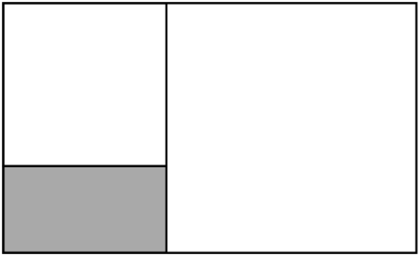

23．（8分）如图，∠*BFE*＝∠*BDC*＝90°，且∠1+∠2＝180°．试判断*DG*与*BC*的位置关系，并说明理由．

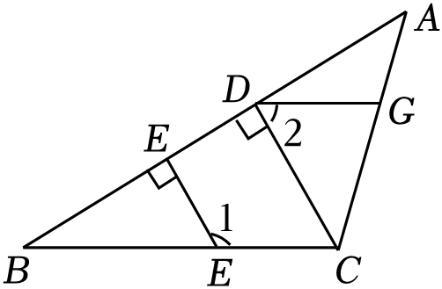

24．（12分）在平面直角坐标系中，

（1）描出下列各点：点*A*在*y*轴上，位于原点上方，距离原点2个单位长度；点*B*在*x*轴上，位于原点右侧，距离原点1个单位长度；点*C*在*x*轴上方，在*y*轴右侧，距离每条坐标轴都是3个单位长度；

（2）请直接写出点*A*、*B*、*C*的坐标；

（3）求△*ABC*的面积．

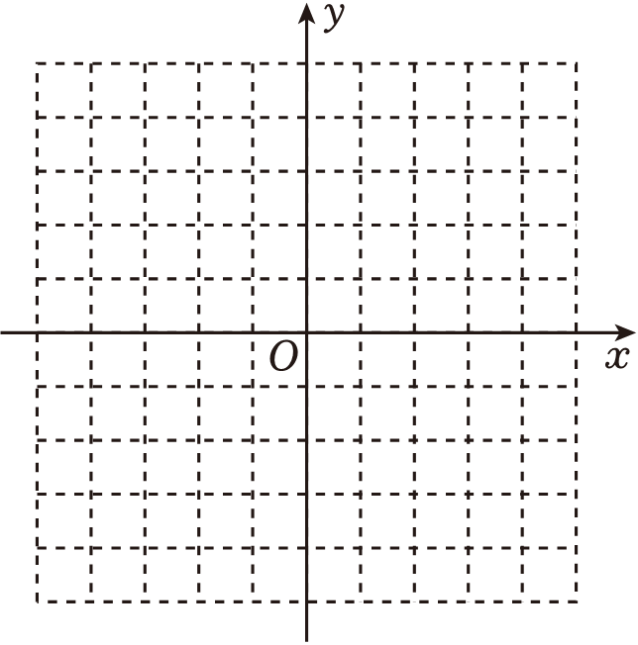

25．（11分）某市发布了一份空气质量抽样调查报告，在该市1﹣5月随机调查的30天中，各空气质量级别的天数如图：

（1）通过分析右图，请你评价一下1﹣5月份该市的空气质量情况：　 　；

（2）如果这30天的数据是从一年中随机抽取的，请你预测该市一年（365天）空气质量级别为优和良的天数共约有多少天？（结果保留整数）

（3）请你根据调查报告，对有关部门提几条建设“绿色环境城市”的建议．

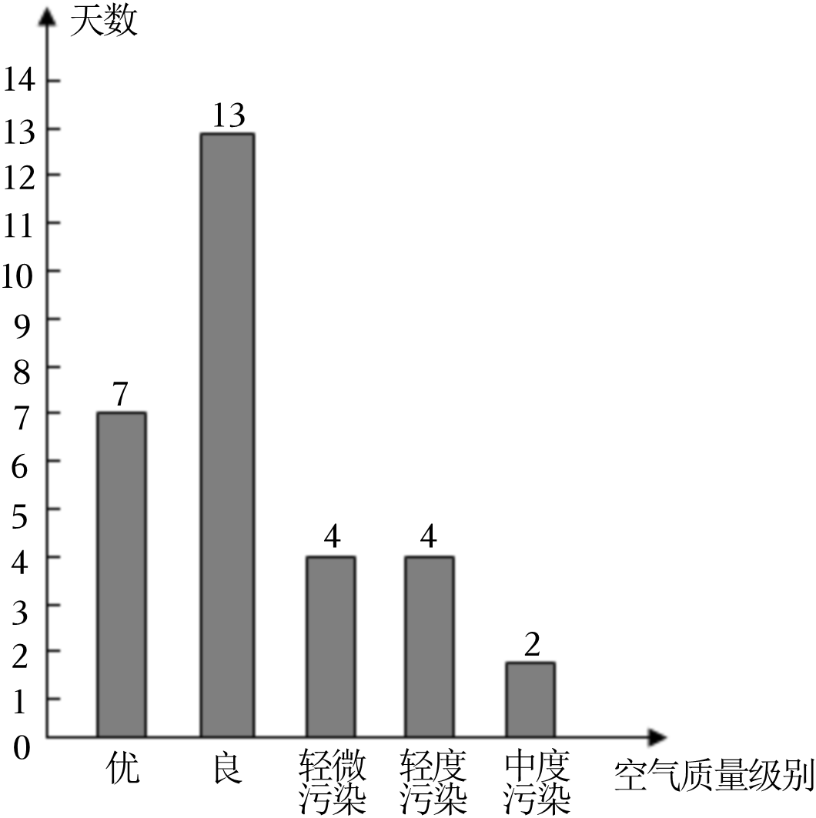

26．（12分）学校准备购进一批甲、乙两种办公桌若干张．若学校购进20张甲种办公桌和15张乙种办公桌共花费17000元，购买10张甲种办公桌比购买5张乙种办公桌多花费1000元．

（1）求甲、乙两种办公桌每张各多少元；

（2）若学校购买甲、乙两种办公桌共40张，甲种办公桌数量不多于乙种办公桌数量的3倍，且总费用不超过18400元，那么有几种购买方案？

**参考答案**

**一、选择题（本大题有16个小题，共42分.1-10小题各3分，11-16小题各2分.每小题给出的四个选项中，只有一项符合题目要求。）**

|  |  |  |  |  |  |  |  |  |  |  |  |  |  |  |  |  |
| --- | --- | --- | --- | --- | --- | --- | --- | --- | --- | --- | --- | --- | --- | --- | --- | --- |
| 题号 | 1 | 2 | 3 | 4 | 5 | 6 | 7 | 8 | 9 | 10 | 11 | 12 | 13 | 14 | 15 | 16 |
| 答案 | C | D | B | C | C | B | A | B | D | D | C | D | D | B | D | D |

**二、填空题（每小题3分，共9分）**

|  |  |  |  |
| --- | --- | --- | --- |
| 题号 | 17 | 18 | 19 |
| 答案 | 5 | 2 | *R* |

**三、解答题（本大题共7题，共计69分，解答应写出文字说明、证明过程或演算步骤）**

20．解：（1） $\left\{\begin{matrix}y=−x① \\ 4x+y=3②\end{matrix}\right.$，

把①代入②得3*x*＝3，解得*x*＝1，

把*x*＝1代入①得：*y*＝﹣1.

则方程组的解为 $\left\{\begin{matrix}x=1 \\ y=−1\end{matrix}\right.$.

（2） $\left\{\begin{matrix}2x−5y=−21① \\ 4x+3y=23②\end{matrix}\right.$，

②﹣①×2得13*y*＝65，解得*y*＝5.

把*y*＝5代入①得：2*x*﹣25＝﹣21，解得*x*＝2.

则方程组的解为 $\left\{\begin{matrix}x=2 \\ y=5\end{matrix}\right.$．

21．解：（1）∵3+2*x*＞﹣*x*﹣6，

∴2*x*+*x*＞﹣6﹣3，

∴3*x*＞﹣9，

∴*x*＞﹣3.

（2）解不等式①，得：*x*≤7.

解不等式②，得：*x*＞2.

则不等式组的解集为2＜*x*≤7.

将不等式组的解集表示在数轴上如下：

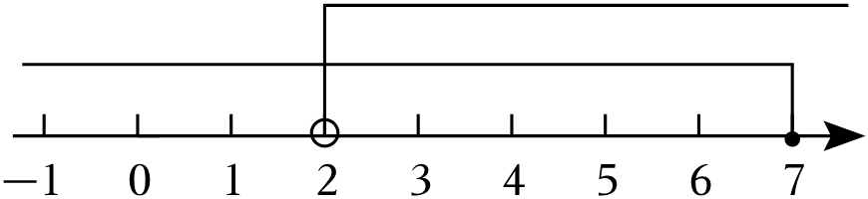

22．解：由已知得图中大、小正方形的边长分别为3和2，

所以大长方形的长为3+2＝5，宽为3，

所以大长方形的面积为3×5＝15，所以图中小长方形（阴影部分）的面积为15﹣9﹣4＝2．

23．解：*DG*∥*BC*.理由如下：

∵∠*BFE*＝∠*BDC*＝90°，∴*FE*∥*DC*，

∴∠1+∠*DCE*＝180°.

∵∠1+∠2＝180°，∴∠2＝∠*DCE*，

∴*DG*∥*BC*．

24．解：（1）如图，即为所求.

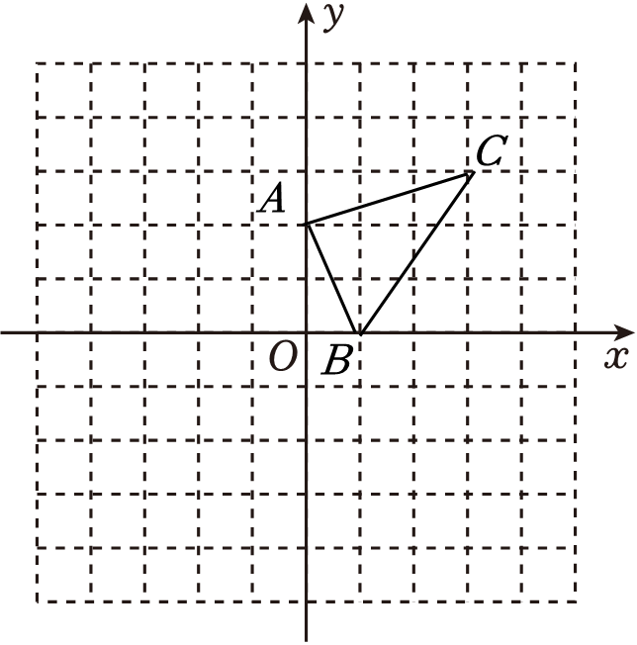

（2）由图可知：*A*（0，2），*B*（1，0），*C*（3，3）.

（3）S△*ABC*=．

25．解：（1各个等级所占的百分比为：

优：7÷（7+13+4+4+2）≈23.3%，

良：13÷（7+13+4+4+2）≈43.3%，

轻微污染：4÷（7+13+4+4+2）≈13.3%，

轻度污染：4÷（7+13+4+4+2）≈13.3%，

中度污染：2÷（7+13+4+4+2）≈6.7%.

各个等级所对应的圆心角的度数为：

优：360°×23.3%≈84°，

良：360°×43.3%≈156°，

轻微污染：360°×13.3%≈48°，

轻度污染：360°×13.3%≈48°，

中度污染：360°×6.7%≈24°，

这个城市空气质量在优、良等级的比例较高约占总天数的66.6%.

（2）365 $×\frac{7+13}{30}≈$ 243（天）.

答：该市一年（365天）空气质量级别为优和良的天数共约有243天.

（3）建议：加大空气污染治理力度，提高空气质量等级为“优”的天数，努力减少轻度污染、中度污染的天数．

26．解：（1）设甲种办公桌每张*x*元，乙种办公桌每张*y*元，

由题意，得 $\left\{\begin{matrix}20x+15y=17000 \\ 10x−5y=1000\end{matrix}\right.$，解得 $\left\{\begin{matrix}x=400 \\ y=600\end{matrix}\right.$.

∴甲种办公桌每张400元，乙种办公桌每张600元.

（2）设购买甲种办公桌*m*张，

由题意，得 $\left\{\begin{matrix}m≤3(40−m) \\ 400m+600(40−m)≤18400\end{matrix}\right.$，解得28≤*m*≤30.

∵*m*取整数，

∴*m*的取值为28或29或30，

∴共有3种方案．